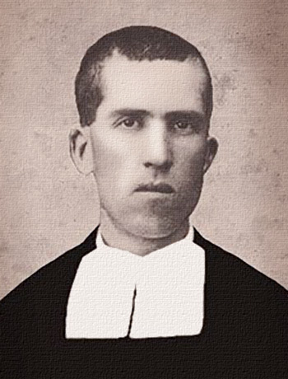
Męczennicy wojny domowej: św. Jaime Hilario i bł. Xavier
Manuel Barban Cosán – przyszły brat Jakub - rodzi się 2 stycznia 1898 roku. Enviny, rodzinna wieś naszego bohatera, to urocza kraina katalońska u stóp Pirenejów, w połowie drogi z Lourdes do Barcelony. Jego rodzice, Antonio Barbal Juanmarti i Maria Osan Nus, to pirenejscy górale, których życie wypełnia trud ciężkiej pracy osładzanej zdrową pobożnością i pogodą ducha. Jest przedostatnim z siedmiorga rodzeństwa. W styczniu 1908 roku Manuel zaczyna chodzić do szkoły podstawowej prowadzonej przez o. Paulinów. Tam pozostaje pod wielkim wrażeniem swojego nauczyciela, o. Franciszka Masferrera. W wielu 12-tu lat wstępuje do niższego seminarium duchownego w Seu d’Urgell. W wieku 13-tu lat traci matkę. Trzy lata później zaczyna tracić słuch, co zamyka mu drogę do kapłaństwa. Nie załamuje się. Szuka wspólnoty zakonnej; w roku 1916 zostaje przyjęty do zgromadzenia braci szkół chrześcijańskich św. Jana de la Salle, gdzie przyjmuje imię Jakub Hilary. W 1918 roku kończy nowicjat i zaczyna pracować jako nauczyciel i wychowawca w internacie.
W jednym z listów pisze do ojca:
Jestem znów w Mollerussa, dzięki Panu Bogu, który traktuje mnie jak dziecko potrzebujące czułej opieki Ojca. Śmiało mogę stwierdzić, że moja słabość jest moją siłą. Chwała Bogu, kiedy wszystko idzie pomyślnie; chwała też Bogu, kiedy się nie wiedzie i kiedy z serca wyrywa się krzyk. Słowa wdzięczności wypowiedziane pośród utrapień są cenniejsze niźli tysiączne dziękczynienia w powodzeniu. Tutaj w Mollerussa wszystko mnie cieszy.
Tak pisze o nim jeden z uczniów:
Kontrastowo różnił się od innych nauczycieli, jakich miałem przedtem. Już wtedy czciliśmy go jako znakomitego wychowawcę i jako świętego. Jego klasa wyróżniała się karnością i ładem. Uczniowie zobowiązani byli do przestrzegania szlachetnych manier. Do szkoły musieli przychodzić starannie umyci. Przed Mszą wyjaśniał nam Ewangelię. Ten mąż Boży, święty męczennik, był ozdobą wspólnoty zakonnej, której rodzice chętnie powierzali swych synów.
I znów brat Jakub sam o sobie w listach do ojca:
Klasa, w której uczę, jest przepełniona. Wszystko musi być pootwierane, inaczej byśmy się udusili. Dzieci dobrze śpiewają. W mojej klasie wszystko się robi szybko oprócz dwóch rzeczy: pisanie i modlitwa ... Jestem ze wszystkiego zadowolony. Łatwo mi prowadzić klasę. Pan Bóg oszczędza mi cierpień. (…) Po rekolekcjach zaprowadzono mnie do lekarza specjalisty w Barcelonie. Stwierdził, że z moim słuchem jest źle i że powinienem wrócić do niego za dwa tygodnie ...
Zaś do brata:
Pamiętaj, że na wszystko, co nas boli, lekarstwem jest modlitwa. Pan Bóg mówi: «Beze Mnie nic uczynić nie możecie», ale to oznacza, że razem z Nim możemy wszystko bez wyjątku. Musimy się zatem dużo modlić – w drodze, przy pracy, odpoczywając. Niech twoje wargi mówią Ave Maria, gdy lęk cię ogarnia. To lekarstwo na
wszystkie dolegliwości, również moje. W tym tkwi sekret pokoju. Niebo, piekło albo czyściec mają swój początek na tym świecie, zależnie od naszego usposobienia.
Jestem tak głuchy, że podczas rekreacji nie słyszę, co się mówi. Modlę się więc chętnie albo i niechętnie. Czym dla topielca jest deska ratunkowa, tym dla mnie modlitwa. To mi przywraca spokój. Przed nami wieczne szczęście! Z Bogiem! Nie pozwól więc, aby opanował cię smutek czy zniechęcenie, gdyż to wiedzie do zguby. To my sami powodujemy w sobie złe samopoczucie. Szczęśliwy, kto potrafi wykorzystać każdą chwilę życia dla osiągnięcia zbawienia; szczęśliwy, kto potrafi zadowolić się powszedniością, spożytkowując wszystko dla dojścia do Boga, w pełni Jemu ufając (...)
Dużo spokoju! Nigdy się nie spiesz. Nie bądź też człowiekiem żyjącym tylko dla siebie. Pamiętaj o tych trzech rzeczach: modlitwa, spokój i rozwaga. One są nam dostępne. Gdy coś z tych trojga szwankuje, niech zadziała reszta.
Mój dobry bracie, my, Barbalowie, mamy charakter porywczy, wybuchowy, jesteśmy jak iskra. Chcielibyśmy wszystko zmienić w jednej chwili. Mamy skłonność do ucieczki od tego, co nas boli. To duży błąd, bo wtedy stronimy od krzyża. Umieć cierpieć to taka konieczność jak oddychanie. Kto nie umie cierpieć, niczego się nie nauczy, do niczego się nie nada. Mówię ci to wszystko na podstawie doświadczeń nabytych po odejściu z domu.
Uczy następnie w kilku szkołach braci szkolnych. W 1924 roku pisze do rodziny:
Mój słuch czyni mnie niezdatnym do nauczania, ale uczy mnie samego pokory, milczenia. Najważniejsze, bym był zgodny z wolą Bożą.
Nie chce jednak zostawić nauczania. Prosi o przydzielanie mu kolejnych klas. Kiedy nauczanie staje się niemożliwe, poprawia zeszyty, przygotowuje konspekty katechetyczne dla braci. W 1926 roku zostaje wysłany do klasztoru we Francji, gdzie składa śluby wieczyste. Spędzi tam osiem lat. Katechizuje nowicjuszy, którzy wspominają, że umiał ich zainteresować, zawsze był pogodny. Werbuje kandydatów do zakonu. Z czasem pracuje już głównie w ogrodzie. W 1931 roku pisze do jedneg o z wyższych przełożonych: .
Moje zdrowie niewiele się poprawia. Nowy aparat mi nie wystarcza, by lepiej słyszeć. O ile w jakiejś wspólnocie potrzebują brata do prac domowych, jestem do dyspozycji.
Niedługo potem wraca do Hiszpanii i podejmuje pracę kucharza w Calaf, następnie w Cambrilis. Tam zastaje go wybuch wojny domowej. Ukrywa się wraz z pozostałymi braćmi, ale rewolucjoniści odkrywają ich siedzibę. Przez jakiś czas pozwalają bratu Jakubowi wraz z innym bratem zamieszkać w piwnicy domu państwa Badia, gdzie prowadzi lekcje z ich dziećmi. W 1936 roku zostaje uwięziony w Lleida, następnie przeprowadzony wraz z innymi więźniami do Taragony, gdzie wystawia się ich na publiczne pośmiewisko; zostają następnie uwięzieni na statku. Jeden z towarzyszy niedoli pisze o nim:
Przez cały czas pobytu z nami brat Jakub był dla nas wzorem. Nie mogąc uczestniczyć w rozmowie z powodu głuchoty, nie mogąc też czytać z braku książek, modlił się na różańcu.
12 stycznia 1937 roku, w wieku 38 lat, zostaje wezwany przed Trybunał Ludowy z oskarżeniem:
Z dokładnych dochodzeń wynika, że oskarżony prowadził działalność faszystowską, współdziałając z rebelią wojskową i faszystowskim ruchem19 lipca minionego roku. (...) Należy przystąpić do wydania wyroku śmierci ...
Adwokat broni go powołując się na to, że jego klient jest tylko ogrodnikiem. Brat Jakub wyznaje jednak jednoznacznie, że jest zakonnikiem. Zostaje skazany na karę śmierci ostatecznie z powodu znajomości łaciny. Kiedy udziela mu się głosu, mówi zupełnie spokojnie:
Niech będzie Bóg uwielbiony. W niebie będę modlił się za was. Czyż można pragnąć czegoś więcej niż umrzeć za to jedynie, że się jest zakonnikiem, za to, że się mogliśmy przyczyniać do chrześcijańskiej formacji dzieci?
Przed egzekucją woła jeszcze: Umrzeć dla Chrystusa to żyć, moi chłopcy!
Pluton egzekucyjny strzela w niego 20-toma kulami, brat Jakub nadal jednak stoi i się modli. Po ucieczce przerażonego plutonu jego dowódca zabija brata Jakuba trzykrotnym strzałem w głowę.
Jan Paweł II beatyfikował Jakuba Hilarego Barbal Cosan 29 kwietnia 1990 r., a kanonizował go 21 listopada 1999 r.
(Oprac. na podstawie St. R. Rybicki, Listy krwią pieczętowane)

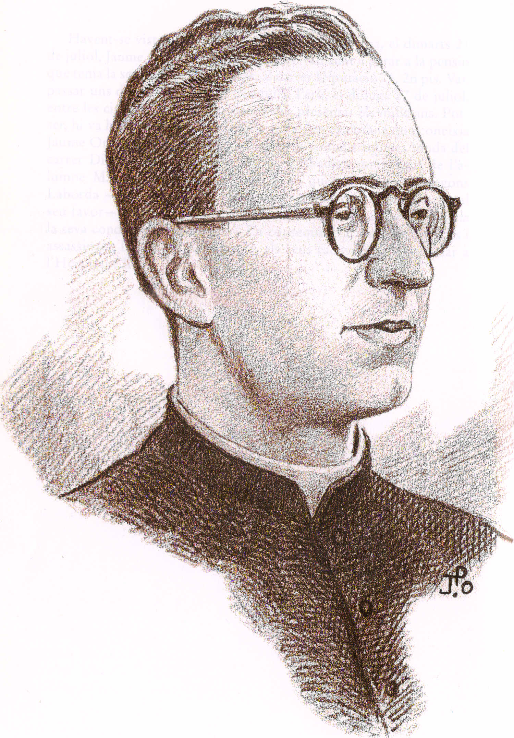
Xavier (Ksawery) Bordas Piferrer urodził się 24 września 1914 r. w Sant Pol de Mar, w prowincji Barcelona i diecezji Girona. Jako student Salezjańskiego Kolegium złożył śluby salezjańskie w 1932 r. W następnym roku rozpoczął na Papieskim Uniwersytecie Gregoriańskim w Rzymie studia filozoficzne, które zakończył na początku lata 1936 r. Jesienią miał rozpocząć następny etap studiów. Na wakacje wrócił do Barcelony, gdzie zaskoczyła go sytuacja pogromu, wymierzonego w duchowieństwo, osoby konsekrowane i aktywnych katolików świeckich. Xavier przebywał w domu salezjańskim w Sarrià do wtorku 21 lipca. W sytuacji gwałtownych i okrutnych ataków na Kościół znalazł schronienie w domu przyjaciela rodziny w Barcelonie.
Z myślą o zapewnieniu kryjówki swoim współbraciom salezjanom w czwartek 23 lipca wyruszył do należącej do jego rodziców posiadłości „Casa de Fusta” na przedmieściach Barcelony. Chciał zbadać, czy mogliby się oni tam ukryć. Rodzina przebywała wówczas na letnisku, więc nie narażaliby tam nikogo. Niestety został zadenuncjowany, najprawdopodobniej przez jednego z mieszkańców. Zastrzelony serią z karabinu, o czym świadczy pośmiertne zdjęcie podziurawionej kulami twarzy, wykonane po odnalezieniu zwłok przy drodze do Vall d’Hebron, gdzie wywożono pojmanych dla dokonania egzekucji.

